PO#PO000071590382
1Z006E540319042666,
1Z2VX8050395628811
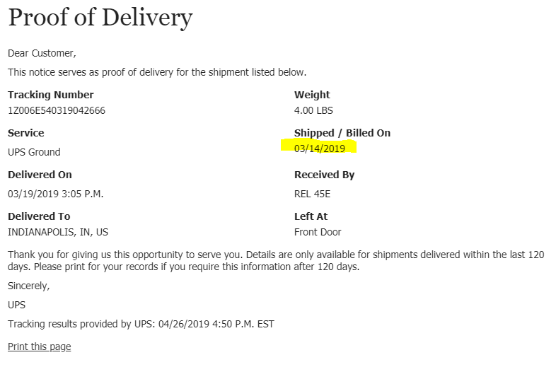
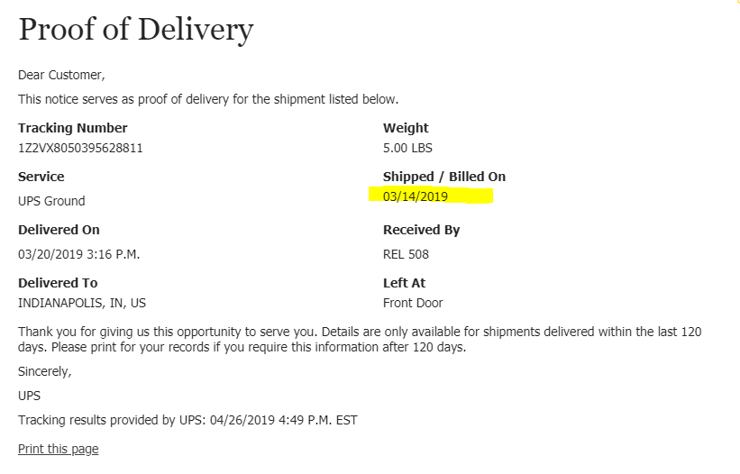

PO#PO000071590418
1Z006E540319641278
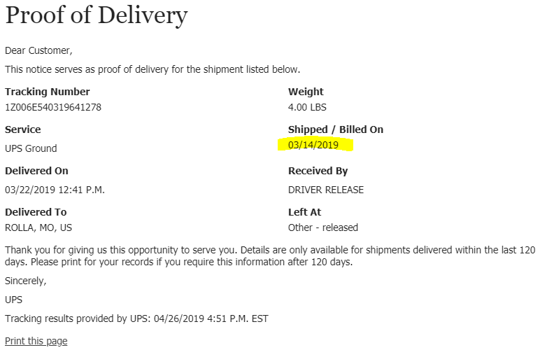
PO#PO000071590955
1Z006E540310266084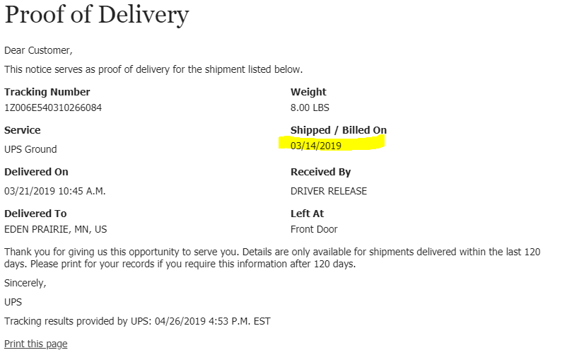

PO#PO000071620362
1Z2VX8050398933860
